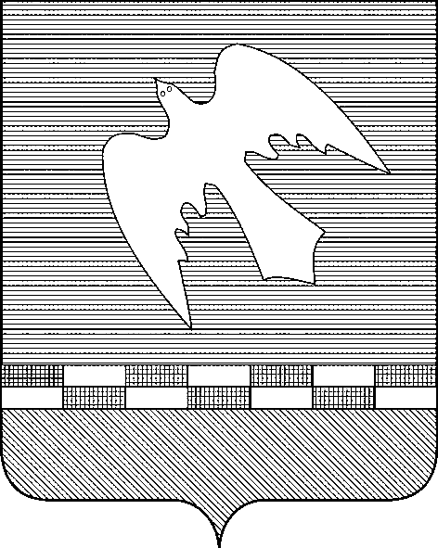

ПСКОВСКАЯ ОБЛАСТЬ

АДМИНИСТРАЦИЯ НОВОСОКОЛЬНИЧЕСКОГО РАЙОНА

ПОСТАНОВЛЕНИЕ

от | 07.07.2025 |  | № | 215

г.Новосокольники

О внесении изменений в постановление Администрации Новосокольнического района от 17.01.2025 №14 «Об образовании избирательных участков на территории муниципального образования «Новосокольнический район»

В соответствии со статьёй 19 Федерального закона от 12.06.2002 №67-ФЗ «Об основных гарантиях избирательных прав и права на участие в референдуме граждан Российской Федерации», статьей 16 Закона Псковской области «Избирательный кодекс Псковской области» Администрация Новосокольнического района
ПОСТАНОВЛЯЕТ:
1. Внести в Список избирательных участков, образованных на территории муниципального образования «Новосокольнический район» для проведения голосования и подсчета голосов избирателей на всех выборах, проводимых на территории муниципального образования «Новосокольнический район», утвержденный постановлением Администрации Новосокольнического района от 17.01.2025 №14, следующее изменение:
Включить в границы избирательного участка №403 территорию СНТ «Заря».
2. Настоящее постановление направить в избирательную комиссию Псковской области, территориальную избирательную комиссию Новосокольнического района, Администрации городского и сельских поселений Новосокольнического района.

Врио Главы района В.А.Новиков

Верно: Консультант управления делами М.Я.Неклюдова

